Федеральное государственное автономное образовательное учреждение высшего образования

«МОСКОВСКИЙ ПОЛИТЕХНИЧЕСКИЙ УНИВЕРСИТЕТ»

Факультет информационных технологий  
Кафедра «инфокогнитивных технологий»

Направление подготовки/ специальность: системная и программная инженерия

ОТЧЕТ

по проектной практике

Студент: Солнцева Анастасия Павловна Группа: 241–3211

Место прохождения практики: Московский Политех, кафедра инфокогнитивных технологий

Отчет принят с оценкой _______________ Дата ________________________

Руководитель практики: Чернова Вера Михайловна

Москва 2025

ОГЛАВЛЕНИЕ

ВВЕДЕНИЕ 3

1. Общая информация о проекте: 3

2. Общая характеристика деятельности организации *(заказчика проекта)* 4

3. Описание заданий по проектной практике: 4

Пошаговая инструкция 5

4. Описание достигнутых результатов по проектной практике 7

Посещения мероприятий в рамках проектной деятельности 7

ЗАКЛЮЧЕНИЕ *(выводы о проделанной работе и оценка ценности выполненных задач для заказчика)* 10

Итоги проделанной работы: 10

Перспективы развития проекта: 10

СПИСОК ИСПОЛЬЗОВАННОЙ ЛИТЕРАТУРЫ 11

# ВВЕДЕНИЕ

1. Общая информация о проекте:

* Название проекта: **чат-ассистент с использованием Streamlit, Groq и модели Llama 3**

**Цели проекта:**

* **Создание интерактивного чат-ассистента** – Разработать веб-приложение, способное обрабатывать пользовательские запросы с помощью языковой модели Llama 3.
* **Интеграция современных технологий** – Объединить Streamlit (для интерфейса), Groq API (для доступа к высокопроизводительным LLM) и Llama 3 (как языковую модель).
* **Демонстрация возможностей LLM в реальном времени** – Показать, как быстро и эффективно можно развернуть чат-бота с минимальными затратами.

**Задачи проекта:**

* **Настроить рабочую среду**
* Установить необходимые зависимости (Python, библиотеки Streamlit и Groq).
* Получить API-ключ Groq для доступа к модели Llama 3.
* **Разработать интерфейс чат-ассистента**
* Использовать Streamlit для создания простого и удобного веб-интерфейса.
* Реализовать историю диалога и интерактивный ввод пользователя.
* **Интегрировать Groq API и Llama 3**
* Настроить подключение к API Groq.
* Обеспечить обработку запросов и вывод ответов модели в реальном времени.
* Проверить корректность работы чат-ассистента.

1. Общая характеристика деятельности организации *(заказчика проекта)*

* Наименование заказчика: московский политехнический университет
* Организационная структура: университет обеспечен достаточно современной технической базой для подготовки студентов: имеется 21 корпус с оборудованными лекционными аудиториями, учебными и научными лабораториями, компьютерными классами, спортивными залами, научно-технической библиотекой, насчитывающей почти 2 миллиона книг, кафе и столовыми.
* Описание деятельности: многопрофильное высшее учебное заведение.

1. Описание заданий по проектной практике:

Задание на проектную (учебную) практику разработано для студентов первого курса, обучающихся по направлениям подготовки, связанным с информационными технологиями и информационной безопасностью. Трудоёмкость практики составляет 72 академических часа. Задание может выполняться **индивидуально** или **в составе группы до 3 человек**. Для управления версиями будет использоваться Git, для написания документации — Markdown, а для создания статического веб-сайта — языки разметки HTML и CSS, но опционально допускается использовать генераторы статических сайтов, такие, как Hugo. В качестве платформы для размещения репозиториев допустимо использовать как [GitHub](https://github.com/), так и [GitVerse](https://gitverse.ru/), что обеспечивает гибкость в выборе инструментов. Также предусмотрено взаимодействие с организациями-партнёрами, включая стажировки, которые будут приниматься к зачёту при оценке.

Задание состоит из двух частей. Первая часть является общей и обязательной для всех студентов. Вторая часть вариативная. Задание на вторую часть может быть получено от:

* ответственного за проектную (учебную) практику на выпускающей кафедре;
* куратора проекта по «Проектной деятельности», но должно быть согласовано с ответственным за проектную (учебную) практику на выпускающей кафедре.

В качестве проекта мы выбрали создать чат-ассистента с использованием Streamlit, Groq и модели Llama 3.

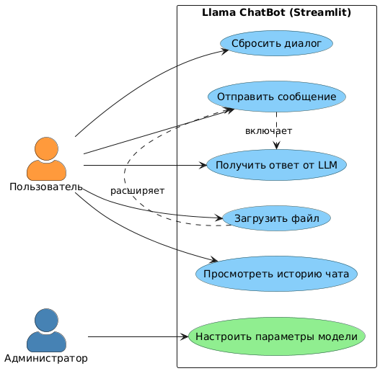

Рисунок 1-Use-case диаграмма, с добавленными функциями загрузки файлов, просмотра истории чата, возможности сбросить диалог.

## Пошаговая инструкция

**Шаг 1: Установка зависимостей**

Создайте новый Python-проект и установите необходимые пакеты:

pip install streamlit groq python-dotenv

**Шаг 2: Настройка конфигурции**

Создайте файл config.json для хранения API ключа:

{

"GROQ_API_KEY": "ваш_api_ключ_здесь"

}

**Шаг 3: Создание основного приложения**

Пример начала кода.

import os

import json

import streamlit as st

from groq import Groq

# streamlit page configuration

st.set_page_config(

page_title="Your personal assistant",

page_icon="😊",

layout="centered"

)

working_dir = os.path.dirname(os.path.abspath(__file__))

config_data = json.load(open(f"{working_dir}/config.json"))

GROQ_API_KEY = config_data["GROQ_API_KEY"]

# save the api key to environment variable

os.environ["GROQ_API_KEY"] = GROQ_API_KEY

client = Groq()

**Шаг 4: Запуск приложения**

Выполните в терминале:

streamlit run src/app.py

Бот запустится локально, чтобы его развернуть используйте облако streamlit.

1. Описание достигнутых результатов по проектной практике

## Посещения мероприятий в рамках проектной деятельности

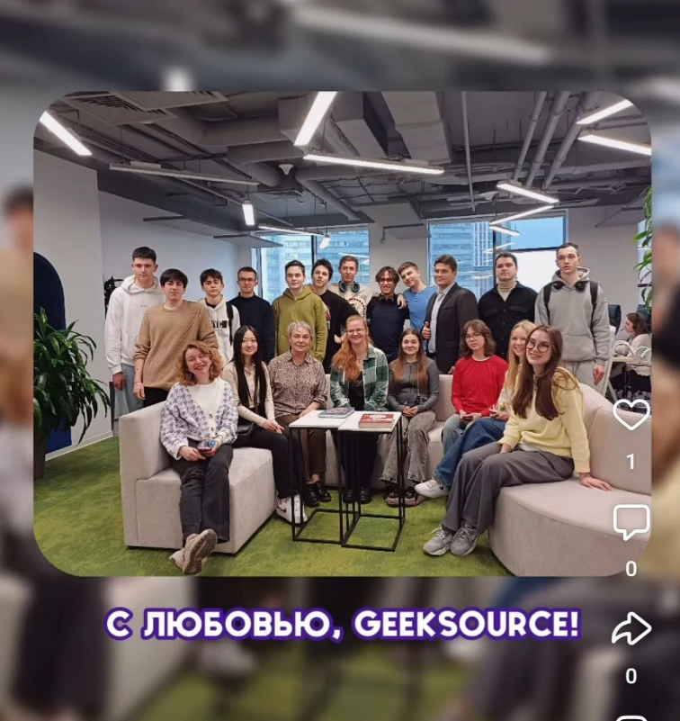

Рисунок 2-экскурсия в GeekSourse

**Описание мероприятия:**

Экскурсия в IT-компанию GeekSource, специализирующуюся на подборе IT-специалистов в области разработки, big data и AI.

**Полученный опыт:**

* Увидела реальный рабочий процесс в IT-компании
* Узнала о тонкостях в составлении резюме для разработчиков

**Участие в Techno Career (25.03.2025)**

[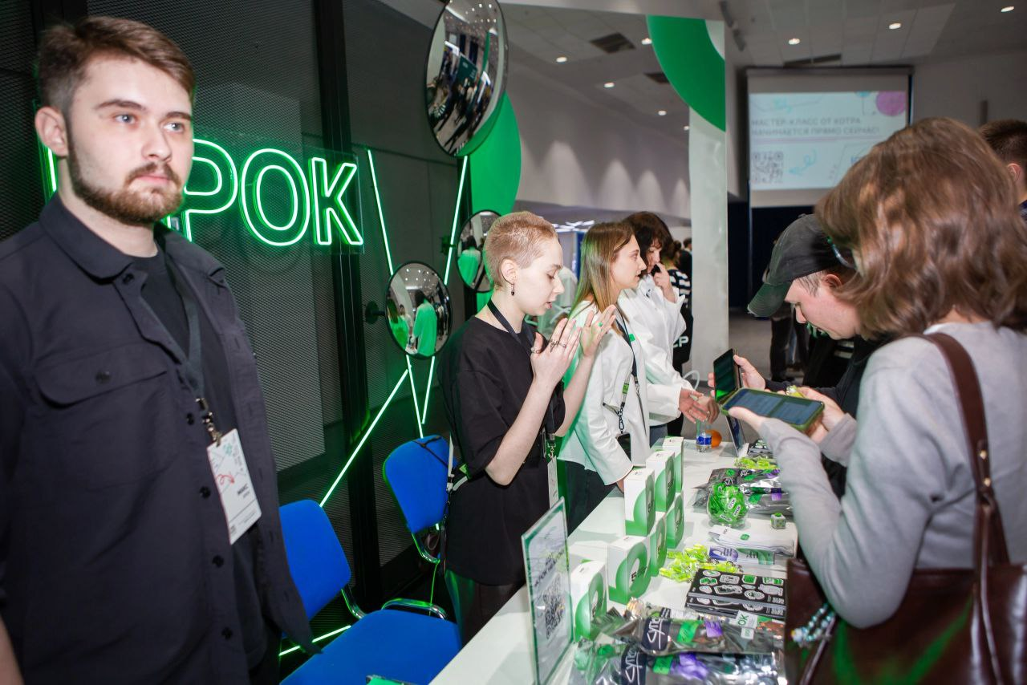](https://github.com/Mariguss/practice-2025-1/blob/master/reports/images/NastyaTechnoCareer.jpg)

Рисунок 3-карьерный марафон

**Описание мероприятия:**

Карьерный марафон для студентов технических специальностей с участием ведущих IT-компаний.

**Ключевые знания:**

* Требования работодателей к начинающим разработчикам
* Перспективные направления в области computer science
* Важность фундаментальных знаний (включая матлогику) для карьеры в IT

**Связь с проектом:**

На марафоне я узнала, что:

* навыки работы с искусственным интеллектом и GitHub повышают конкурентоспособность
* проектная деятельность ценится как доказательство практических навыков

**1С:День студента (05.02.2025)**

[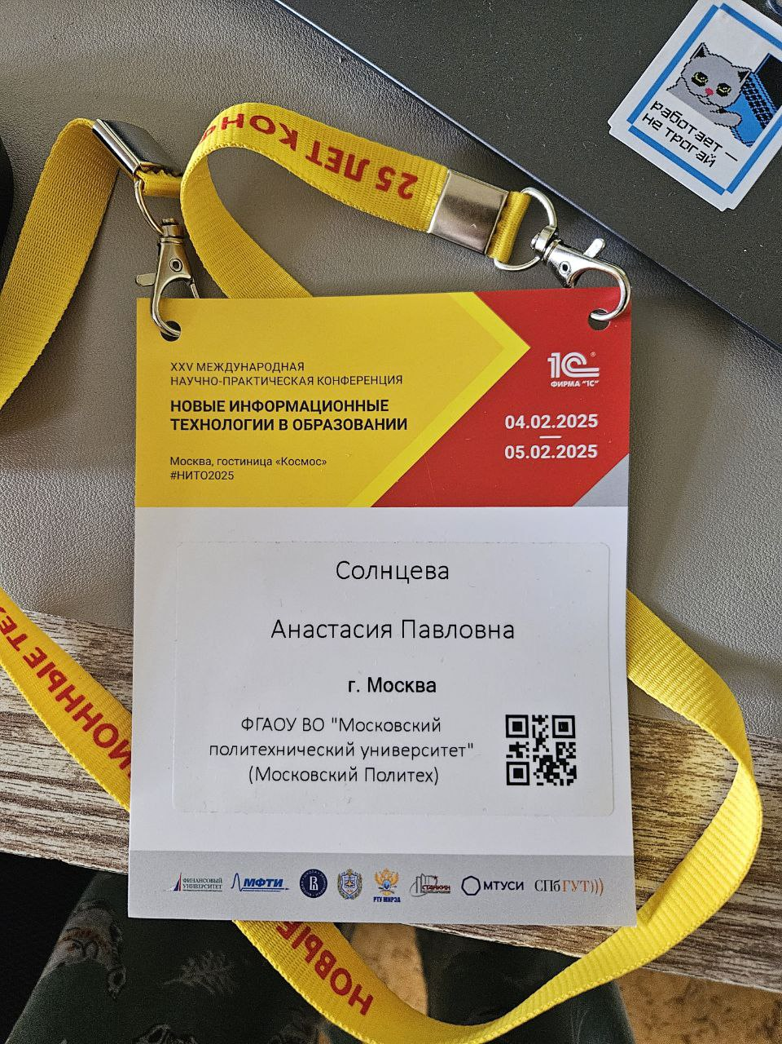](https://github.com/Mariguss/practice-2025-1/blob/master/reports/images/1cNastya.jpg)

Рисунок 4- день студента 1С

**Описание мероприятия:**

Интеграция ИТ-индустрии и системы образования на базе технологических решений 1С - стратегии роста

**Полученные инсайты:**

* Узнала о многих компаниях, которые используют 1С с возможностью стажировка
* Узнала о 1C:games studios, где нам рассказали о вкладе студентов Мосполитеха в игровую индустрию

**Общие выводы**

* **Прикладное значение**: убедилась в востребованности тематики нашего проекта в IT-индустрии
* **Карьерные перспективы**: определила потенциальные направления для профессионального роста
* **Развитие проекта**: получила ценные рекомендации по практическому применению наших разработок

# ЗАКЛЮЧЕНИЕ *(выводы о проделанной работе и оценка ценности выполненных задач для заказчика)*

## Итоги проделанной работы:

* Разработан интерактивный веб-интерфейс для общения с ИИ.
* Настроена интеграция с Groq API для работы с моделью Llama 3.
* Реализована обработка пользовательских запросов и вывод ответов в реальном времени.
* Учтены ключевые аспекты производительности и удобства взаимодействия.

## Перспективы развития проекта:

* Добавление поддержки **мультимодальности** (текст + изображения).
* Внедрение **голосового ввода/вывода** (STT/TTS).
* Подключение **других LLM** (например, Mixtral, GPT-4o).
* Оптимизация затрат и скорости работы за счет кэширования ответов.

Этот проект демонстрирует, как с помощью современных инструментов можно быстро создать **эффективного чат-ассистента** с минимальными затратами. Использование **Groq** и **Llama 3** обеспечивает высокую скорость ответов, что делает решение пригодным как для экспериментов, так и для production-среды.

# СПИСОК ИСПОЛЬЗОВАННОЙ ЛИТЕРАТУРЫ

1. Облако streamlit: <https://youtu.be/xly4dMtAxZE?si=z8uutupYRrNXBZwd>
2. Облако streamlit: <https://streamlit.io/cloud>
3. Создание основного приложения:
   * <https://blog.streamlit.io/how-to-build-a-llama-2-chatbot/>
   * <https://youtu.be/jR1ZQQ5W07M>
   * <https://habr.com/ru/articles/825678/>
   * <https://lobehub.com/ru/blog/use-lobechat-ui-for-llama-3-on-groq>
4. Документацию Streamlit:  <https://docs.streamlit.io/>
5. Llama 3 Technical Paper: <https://ai.meta.com/research/publications/llama-3/>